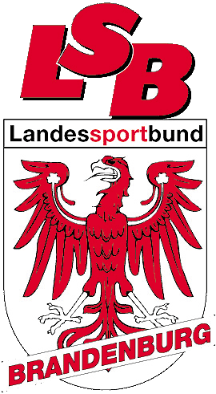
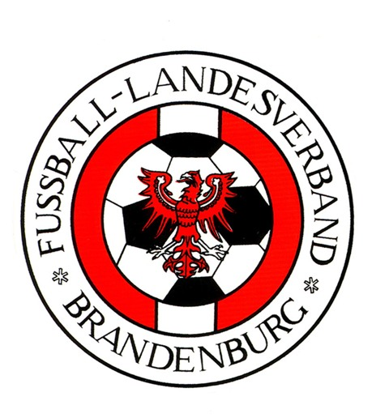

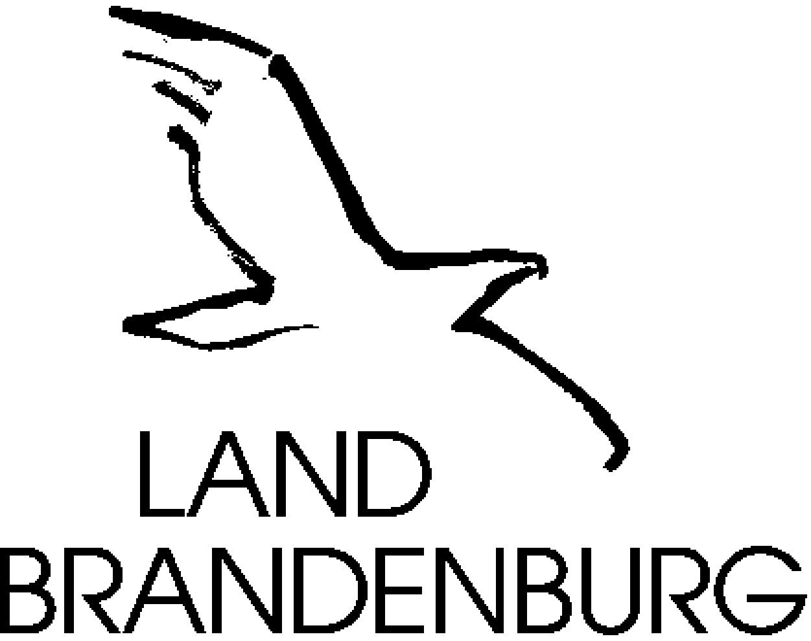

Gemeinsame Resolution zum

„Spieltag für Menschlichkeit und Toleranz“
am 17./18. Mai 2008 im Land Brandenburg

Die Landesregierung des Landes Brandenburg, der Fußball-Landesverband Brandenburg und der Landessportbund Brandenburg positionieren sich gemeinsam eindeutig gegen jegliche Art der Diskriminierung und einer Ideologie der Ungleichwertigkeit von Menschen in unserem Land.

Wir streben auf der Basis der Werte des Fußballsports eine Stärkung der Kultur der Anerkennung, Partizipation und Demokratie an. Am Wochenende des 17. und 18. Mai 2008 und darüber hinaus reichen wir die Hände für Werte, die in unserem Sport und in der gesamten Gesellschaft unverzichtbar sind. Nichts verbindet die Nationen mehr als der Sport, insbesondere der Fußball. Allein im Land Brandenburg betreiben mehr als 100.000 Mitglieder in über 700 Vereinen gemeinsam die Sportart Nummer 1.

Fußball hat die wunderbare Fähigkeit, Menschen aus aller Welt miteinander in Freundschaft zu verbinden und Gegensätze zu überbrücken. Bei allem sportlichen Ehrgeiz muss das Fairplay immer an erster Stelle stehen.

Mit dem landesweiten „Spieltag für Menschlichkeit und Toleranz“ wollen wir vom Spitzenspiel in der Brandenburg-Liga bis zum Jugendspiel in der untersten Kreisspielklasse ein Zeichen setzen. Ein Zeichen für den Auftakt eines freiwilligen Verhaltenskodex und des Fairplay: Unser Wunsch ist es, dass von diesem Spieltag an der symbolische Händedruck beider Mannschaften vor und nach jedem Spiel von Herzen kommt.

Die Spieler des/der (Vereins/-e) und seine/ihre Fans, alle Schiedsrichter und die Offiziellen treten ein für die Mobilisierung des öffentlichen Bewusstseins für Menschlichkeit, Toleranz und Weltoffenheit.

Kein Raum und kein Platz für Gewalt und Rassismus – nicht auf dem Spielfeld, nicht auf den Zuschauerrängen und auch nicht in den Köpfen!
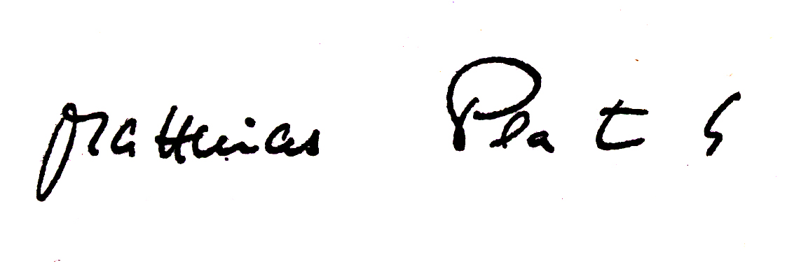
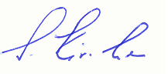
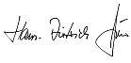

Land Brandenburg Fußball-Landesverband Landessportbund
Ministerpräsident Präsident Präsident
Matthias Platzeck Siegfried Kirschen Hans-Dietrich Fiebig

